RIM

OD NASTANKA RIMA DO REPUBLIKE (753 pr.nš. – 509 pr.nš.)

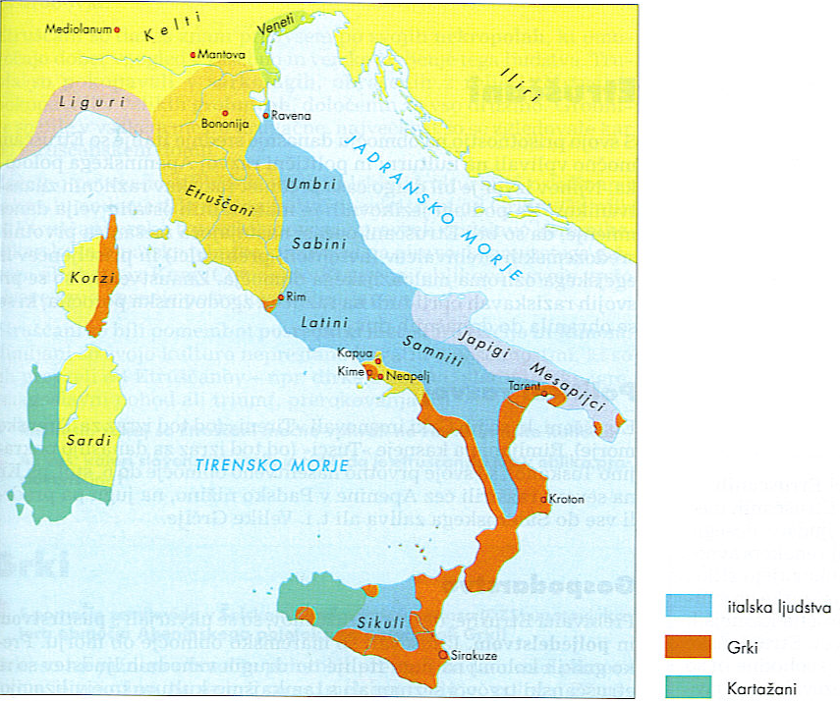1) APENINSKI POLOTOK IN NJEGOVI PREBIVALCI

- VENETI – Benetke
- KELTI (Galci) – Padska nižina
- LIGURI – Genove
- ETRUŠČANI Padska nižina do reke Tibere
- ITALIKI (Latini) (reka Tibera – pokrajina Lacij)
- GRKI – obale J Apeninskega polotoka in V obale Sicilije
- KARTAŽANI (Punci) – Z obale Sicilije, Korzika, Sardinija
- ILIRI – SV (Trst), JV peta Italij. škornja

ETRUŠČANI: Grki so jim rekli Tirensi, Rimljani pa Etrusci
izvor, staroselci, prišleki, mešanica staroselcev in prišlekov

naselitev: ozemlje od padske nižine do Tibere, jedro Toskana

gospodarstvo: dobro razvito kmetijstvo (izsuševanje močvirij), rudarstvo (zlato in železo), obrt (kovaštvo in zlatarstvo), pomorstvo in trgovina (trgovanje z Grki, Rimljani)

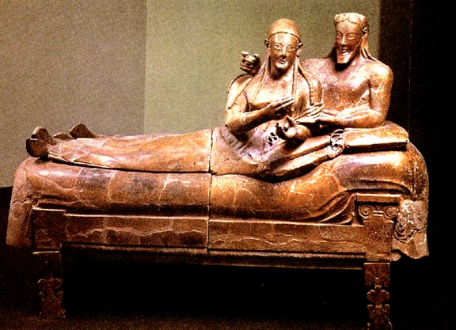družba: razslojena, aristokratska družina
svobodno prebivalstvo
sužnji
kmetovalci
vloga žensk je pomembna

državna ureditev: mesta na težko dostopnih krajih
mesta povezana v zvezo, mestom vladajo plemiške družine
najbolj znani mesti: Tarkvinija, Veji

vpliv Etruščanov na Rimljane:
vpliv na religijo (prevzem nekaterih božanstev, verski obredi, prerokovanje)
vpliv na umetnost, arhitekturo (prevzem oboka)
način gradnje cest, kanalizacije, vodovodov,
prevzem pisave (alfabet)
fasces (simbol oblasti)
triumfi, pisava, religija)

kultura: politeisti (bog TINIA, žena UNI), pokopavanje –nekropole (mesta mrtvih), katakombe (podzemni grobovi) //sarkofagi – krste (marmor) + lok
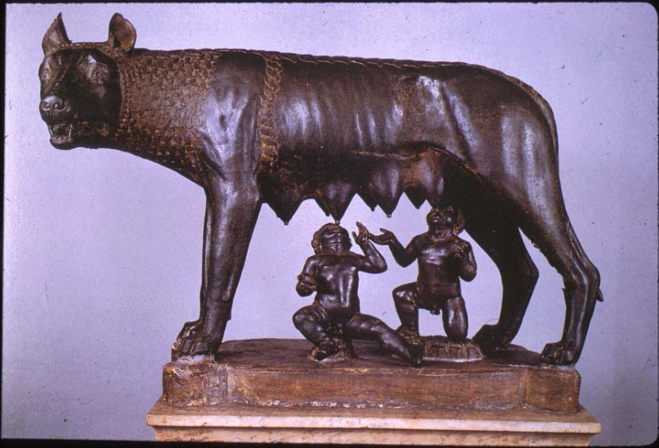
NASTANEK RIMA
Viri o nastanku Rima:
literarni:
- Razne legende; ena izmed njih vsebuje sintezo Enejeve in
Romulove zgodbe s to zgodbo so Rimljani svoj izvor iskali pri Trojancih
- datum legendarne ustanovitve Rima 21. 4. 753 pr. Kr.
arheološki:
- kmečka naselja na Palatinu že v 10. stol. pr. Kr.; prostor so poselili Latini
- v 7. stol je bil Rim že urbanizirana skupnost

DOBA KRALJEV 753 – 509 pr. Kr.
- državna ureditev
  - Rim je bil monarhija.
  - vladalo mu je 7 kraljev.
  - kralj (rex) je imel najvišjo sodno, politično, vojaško, versko oblast;
  - naslov ni deden, kralja je volilo rimsko ljudstvo – populus romanus
  - kralju je svetoval senat svet starešin (članstvo je dosmrtno, voditelji uglednih rimskih družin)

    - Pristojnosti SENATA:
      - priprava zakonskih predlogov
      - upravljanje financ
      - nadzor nad državno religijo

- Kurijska skupščina (komicija) – ljudska zborovanja, pristojnosti:
      - sprejemanje, zavračanje sklepov senata, kralja
      - odločanje o vojni in miru
      - volitev kralja

- rimski kralji
  - ROMUL ustanovitev Rima, legende o ugrabitvi Sabink
zadnji trije
  - TARKVINIJ PRISK Etruščan, gradnje: svetišča, stadion, kloaka
  - SERVIJ TULIJ Etruščan, reformator
    - reforme:
      - kovanje denarja
      - popis prebivalstva
    - reforma ustave:
      - delitev prebivalstva v 5 razredov po premoženju – vsak razred mora dati določeno število vojaških enot ali centurij ali stotnij 100 vojakov 193 stotnij
  - TARKVINIJ SUPERB vladal kot tiran, gradnje, odstranjen z oblasti leta 509 BC

- rimska družba
družbene skupine: družina (familia) – oče (pater famillias)
k družini so spadali otroci, poročeni sinovi z družinami, neporočene hčere, klienti, osvobojenci, sužnjičad, sužnji
10 rodov – bratstvo (kurija)
10 bratstev – pleme (tribus)

- delitev rimske družbe na 2 stanova

PATRICIJI –
premožni,
polit.pravice,
potomci prvotnih priseljencev,
živijo v Rimu,
vojaška služba,
rimski državljani
PLEBEJCI –
revnejši,
nimajo pol. pravic,
potomci kasnejših priseljencev,
živijo v okolici Rima,
ne opravljajo voj. Službe,
niso se smeli poročevati med seboj.

DOBA REPUBLIKE (509 – 27 pr. Kr.)
- ORGANIZACIJA RIMSKE REPUBLIKE
REPUBLIKA – oblika državne ureditve, v kateri državljani izvolijo predstavnike oblasti za določeno dobo (mandat)

Izven razvrstitve so ostali PROLETARJI, ljudje z malo ali brez premoženja (niso plačevali davkov in niso bili v vojski)

- SENAT - svet starešin, sprva 300 članov, dosmrtno članstvo, sprva samo patriciji
- pristojnosti:
- nadzor nad financami
- pobude za izvajanje zakonov
- odločitve o vojnah in zunanji politiki

- MAGISTRATURE – uradniške službe, brezplačne, 1-letni mandat
- 2 KONZULA ni imel verske oblasti, najvišja sodna, vojaška, upravna oblast
- 8 PRETORJEV sodna oblast
- CENZORJI cenzura – prepoved, nadzorovanje senatov, skrb za moralo, štetje prebivalstva, liste senatorjev
- EDILI skrb za red, ceste, kanalizacija, organizacija javnih del
- KVESTORJEV finance
- 10 LJUDSKIH TRIBUNOV
- uradniki plebejcev, zastopali plebejce na sodišču, varovali ineterese plebejcev
- pravica VETA na sklepe senata

- diktator – v kriznih obdobjih prevzame oblast, imel je vso oblast, zaradi njegovih dejanj ga ni bilo mogoče poklicati na zagovor, imenovali so ga za 6 mesecev.

- LJUDSKA SKUPŠČINA
- centurijska vojska
- tribunska plemenska
- plebejska

- BOJI MED PATRICIJI IN PLEBEJCI
- med njimi so potekali stanovski boji, boji za enakopravnost
- zmage plebejcev
- sklic plebejske skupščine (volitev uradnikov)
- ljudski tribuni
- zapis običajnega prava na 12 bronastih tablic, ki so jih razstavili na forumu
- odprava prepovedi poročanja med Patriciji in Plebejci
- dostop do uradniških služb
- vstop v senat
- sklepi plebejske skupščine dobijo veljavno zakone
- zaključitev stanovskih bojev (287 pr. Kr.)
- nastal je nov družbeni sloj NOBILI (ugleden, premožen) uradniško plemstvo

- RIMSKA OSVAJANJA
- širjenje rimske oblasti na apeninskem polotoku
- boji z:
- z latinskimi plemeni v pokrajini Lacij. Zaključili so se v 4.stol., Rimljani so si podredili latinska mesta.
- z Etruščani, zaključili so se v 4.stol., podreditev in porušitev etruščanskih mest, dolgotrajni boji z mestom Veji (10 let)
- z Italiki, boji s Samniti, Sabini
- s Kelti / Galci, z njimi so se prvič srečali v 4.stol., Galci predrejo do Rima, mesto so oropali, obdrži se le kapitol, nekaj mesecev so ga oblegali, umaknili so se, ko so dobili odkupnino – GORJE PREMAGANIM
- z Grki – grška kolonija Tarent, Rimljani ogrožajo Tarent, Tarent prosi za pomoč Epirskega kralja Pira, Pir pride na pomoč, Rimljani ga ne premagajo, povzročijo strašanske izgube zmagal, zmaga nič ne pomaga PIROVA ZMAGA
- Rimska država je segala od Padske nižine do J Apeninskega polotoka

- širjenje Rimljanov v Sredozemlje
- PUNSKE VOJNE
vojne med Kartažani (Punci) in Rimljani
VZROK: Rimske patricijske družine se hočejo razširiti po Z Sredozemlju. To ozemlje pa obvladujejo Punci. Pride do 3 punskih vojn.

- PUNSKA VOJNA (264 – 241 BC)
    - povod na Siciliji; zmaga Rimljanov. Sicilija postane 1. RIMSKA PROVINCA (=osvojeno ozemlje izven Italije)
    - Rimljani si podredijo Korziko – 2. RIMSKA PROVINCA

- PUNSKA VOJNA (218 – 202 BC)
- 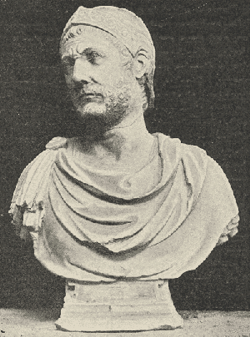Kartažani prestavijo sedež svoje vojske na Iberski polotok, kjer so ustanovili novo Kartagino
- z Rimljani so se dogovorili o interesnih območjih in postavijo mejo na reko Ebro.
- Kartažanski vojskovodja Hanibal prekorači reko Ebro in napade Rimljane na Apeninskem polotoku pri Kanah 210 BC
- bitka pri Zani (S Afrika) leta 202 BC, Kartagina poražena
- 201 BC – mir: izguba ozemelj na Pirenejskem polotoku (provinca Španija); izguba ladjevja, denarna odškodnina, brez privolitve rimskega senata ni smela dobiti vojne.

- PUNSKA VOJNA (149 – 146 BC)
- Kartagino so ogrožali Numibijci (od Rimljanov našuhtani)
- Kartagina se je branila in s tem prekršila pogodbo, Rimljani so jih ogrožali; 146 BC se Kartagina preda in nastane PROVINCA AFRIKA (prva izven Evrope)

- MAKEDONSKE VOJNE (3., 2.stol. BC)
- POVOD: spori med Rimljani in Makedonci za Ilirsko ozemlje na Balkanu
  - 3 vojne; Makedonci so bili poraženi
  - Rimljani so osvojili 3 province (Makedonijo, Tesalijo, Grčijo) 146 Grčija – konec grške svobode

- ILIRSKE VOJNE (3.stol. BC)
- vojne med Rimljani in Iliri ob V Jadranski obali
- Rimljani so dobili nazor nad plovbo po Jadranskem morju

- PRODOR RIMLJANOV V PADSKO NIŽINO (2 .stol. BC)
- zavzamejo Padsko nižino v 2.stol. BC
- ustanovijo PROVINCO CISALPINSKA GALIJA
- 181 BC ustanovitev Akvileje (Oglej), ustanovljena za obramb pred Kelti, bila pa j tudi izhodišče prodiranja Rimljanov v naše kraje, Balkan.

- PRODOR RIMLJANOV V AZIJO (133 BC)
- ustanovijo PROVINCO AZIJO (obale Male Azije)

- Ureditev in položaj osvojenih ozemelj (2.stol. BC)
  - OBSEG RIMSKE DRŽAVE V 2.stol. BC (zemljevid)

  - RIMSKA VOJSKA
Dobro organizirana, izurjena, disciplinirana, legionarji, legija (največja vojska – 4500, 6000), vojaško službo so lahko opravljali samo tisti, ki so si lahko sami priskrbeli vojaško opremo. 16 -46 leta (od 20 – 30 let vpoklicanja)

  - RIMSKA UPRAVA NA APENINSKEM POLOTOKU
- mestne občine – CIVIATATES, vrste:
- rimske državljanske kolonije (izven Rima prebivalci imajo status Rimskih državljanov),
- municipiji (prebivalci imajo status Rimskih pol državljanov)
- zavezniška mesta (npr. Etruščanska mesta – živijo po svoje, prispevajo vojake ali ladje)

  - RIMSKA UPRAVA V PROVINCAH
PROVINCE
- uprava
- službe niso plačane
- visoki odsluženi rimski uradniki
- pravil za upravljanje ni bilo
- položaj
- različen (deli in vladaj!)
- mesta svobodna
- davki, naravna bogastva)

  - POSLEDICE
- od nobilov se ločijo vitezi (bogati trgovci) posojajo denar tudi 50% obrestmi
- latifundisti – veleposestniki
- svobodni kmetje – propadajo zaradi plačevanja davkov, vojaške obveznosti
- zaradi konkurence latifundij in zaradi poceni uvoženega žita iz Egipta in Sicilije
- PROLETARIJI – ljudje brez premoženja v mestih
- sužnji dolžniški (kmetje), bojni umetniki, služinčad
- Rimska družina postane sužnjelastniška
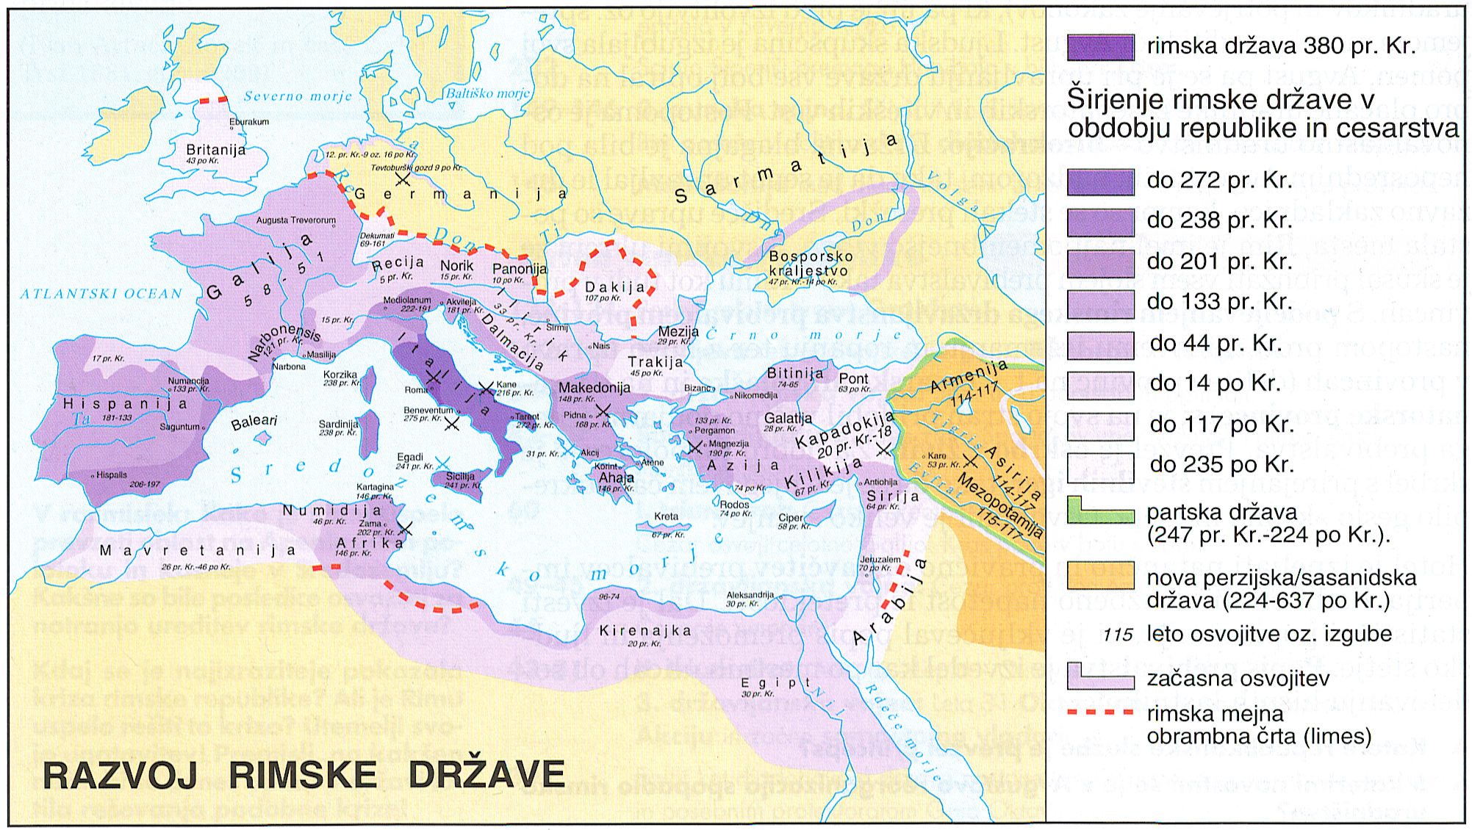

OD KRIZE REPUBLIKE DO CESARSTVA
1) VZROKI ZA KRIZO REPUBLIKE
- propadanje kmetov vojaška služba, davki, vojne, suša, konkurenca cenejših uvoženih kmetijskih pridelkov
- posledice: zadolževanje, propadanje, večanje št. proletarov, večanje št. veleposestev (latifundij, Z province so se romanizirale, V pa je ostal helenističen
- vdori Germanov (Kimbri, Tevtoni)
- vdori sužnjev – upora na Siciliji (Spartakov upor)
- boj Italikov za politične pravice (konec 1.stol. BC)
- upori v provincah
- državljanski boji boji med dvema strankama (optimati, populari)
2) REŠEVANJE KRIZE RIMSKE REPUBLIKE
a) REFORME BRATOV GRAKH
- TIBERIJ GRAKH – ljudski tribun (uradnik Plebejcev), leta 133; predlagal agrarni zakon določal je, da ima lahko vsak rimski državljan 500 juger državne zemlje (to je 125 ha), na dva odrasla sinova pa še po 250 juger. Presežek pa bi se razdelil med kmete. Senat zakona ni podprl, sledili so nemiri in Tiberij je bil ubit.

- GAJ KRAKH – ljudski tribun – leta 123 BC; nadaljeval je bratovo delo, ponovno je predlagal agrarni zakon in še druge zakone. Tudi on je doživel bratovo usodo.

b) MARIJEVA VOJAŠKA REFORMA
vojaški poveljnik, pripadal je stranki populara. Vojsko lahko služi vsak, star nad 16 let ne glede na premoženje; opremo je priskrbela država, dobivali so plačo po končani službi so dobili posest.

3) DRŽAVLJANSKE VOJNE MED OPTIMATI IN POPULARI
Optimati stranka plemstva (senat) SULA
Populari ljudska stranka (podpora ljudske skupščine) MARIJ

Boji so se začeli v 2.stol. (čas bratov Grakh) in so se nadaljevali v 1.stol. BC Boj med Sulo in Marijem
POVOD: zamera Marija Suli, ker je senat dal poveljstvo Suli namesto Mariju (osebna zamera). Boji so se razplamteli. Marij je umrl naravne smrti, v Rimu se je vrnil Sula in prevzel oblast ter vladal kot DIKTATOR 82 – 79, maščeval se je Marijevim pristašem. Uvedel je številne zakone, omejil je moč vitezov (denarna aristokracija), ljudskih tribunov, okrepil je moč senata povečal št. senatorjev na 600 mož. Odpravil je še zadnjih nekaj zakonov brata Grakh. Leta 79 se je umaknil iz političnega življenja. Miru v republiki ni bilo, kriza se je nadaljevala boji med optimati in populari, korupcija, poskusi nasilnega prilaščanja oblasti, Spartakov upor, spori Rimljanov z Italskimi plameni. Sledil je vzpon vojaških poveljnikov.

4) PREHOD V CESARSTVO
a) 1. TRIUMVIRAT (60 – 53 BC)
sestava: CEZAR – podpora ljudstva, priljubljenost
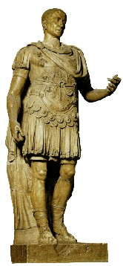 POMPEJ – podpora senata, aristokratov, vojaške zmage
KRAS – podpora vitezov, bogastvo

razdelitev oblasti:
Cezar je dobil v upravo Cisalpinsko galijo in Galijo, Pompej je dobil Z province, Kras pa Sirijo. Kras je bil leta 53 ubit. Sledila je državljanska vojna med Cezarjem in Pompejem, Pompej je bil poražen

b) CEZAR (100 – 44 BC)
Bil je vojaški poveljnik, politik, zgodovinopisec, diktator. Opravljal je različne uradniške službe: konzul, upravnik v provincah funkcija prokonzula. V upravo je dobil Galijo. Več let se je bojeval z Galci, slednjič je Galijo pokoril, posegel je tudi v Britanijo (neuspešno). Po končani 5-letni službi v Galiji mu je bila prepovedana vrnitev z vojsko v Rim. Senat je imenoval Pompeja za edinega konzula. Cezar je prekoračil reko Rubikon (''Kocka je padla''). Rim zavzame brez boja, senatorji s Pompejem zbežijo v Grčijo. Cezar jih leta 48 BC premaga pri Farsalju. Pompeja pri Egiptu ubijejo, Cezar pa proslavi 5 triumfov. Osvajal je pod geslom: ''Prišel, videl, zmagal!''

POLITIČNE REFORME:
- poveča senat na 900 članov
- senat pride pod vpliv diktatorja
- Rim postane glavno mesto imperija
- Podeljevanje državljanstva prebivalcem izven Italije
- Vključitev Cisalpinske Galije v Halijo
GOSPODARSKE REFORME:
- uvedba javnih gradbenih del v Rimu za brezposelne
- ureditev prometnih razmer (tovorni promet lahko poteka samo ponoči)
- razdeljevanje žita po znižanih cenah
DRUŽBENE REFORME:
- ponovna poselitev Kartagine in Korinta
- naseljevanje veteranov in Proletarov izven Italije
KULTURNE REFORME:
- zakon proti razkošju
- reforma koledarja (Julijanski koledar do 16.stol)

V svojih rokah je združil vso oblast. Imel je nazive: diktator, konzul, ljudski tribun, vrhovni svečenik, vrhovni vojaški poveljnik in OČE DOMOVINE
15.marca 44 BC - so Julija Cezarja ubili v senatu

Republikanci, ki sta jih vodila Brut in Kasij so hoteli obnoviti aristokratsko rep., zato so se v državljanskih vojnah spopadli z triumvirusi. Bitka je potekala v Filipih (Makedonija) 42 BC. Zmagali so triumvirusi.

c) 2. TRIUMVIRAT (43 - 31 BC)
sestava: ANTONIJ (cezarjev vojaški poevljnik; prebral Cezarjevo oporoko)
OKTAVIJAN (Cezarjev posinovljenec)
LEPID (samo figura)

razdelitev oblasti: Antonij Egipt
Oktavijan Z province
Lepid S Afrika (umakne se iz polit. življenja)

- Lepid postane vrhovni svečenik (pontifex maximus)

- Med Antonijem in Oktavijanom pride do državljanske vojne. Spopadla sta se pri Akciju 31 BC. Zmaga Oktavijan

DOBA CESARSTVA (27 BC – 476 n.št.)
1. VELIKA DOBA : DOBA PRINCIPATA (27 BC – 2847 n.št.)
Avgustov principat (27 BC – 14 n.št.)

a) PRINCIPAT = oblika vladanja v kateri so poleg vladarja še ohranjene republikanske ustanove(senat in ljudska skupščina)

b) OKTAVIJANOVO PREVZEMANJE OBLASTI:
Leta 27 se je Oktavijan vrnil v Rim. Za sabo je imel 3 zmage (nad Antonijem, Egipt, zmaga med Iliri). Senatu je vrnil vsa pooblastila, ki jih je imel z izjemo funkcije konzula. Senat mu je v znak hvaležnosti podelil 2 naslova: AVGUST (vzvišeni), PRINCEPS (1. v državi), po smrti je prejel še ime konzula, vojaški poveljnik, ljudski tribun, oče domovine.

POLITIČNE REFORME
- zmanjšanje števila senata na 600
- senat – princepsov svet
- senat imenuje upravnike v senatorskih provincah
- senat ima tudi zakonodajno funkcijo
- ljudska skupščina izgubi na pomenu
- podeljevanje državljanstva višjim slojem in potencialnemu prebivalstvu
- večanje št. uradnikov
DRUŽBENE REFORME
- brezplačno deljenje žita – KRUHA in IGER (zabava in hrana)
VOJAŠKE REFORME
- poklicna vojska rimskih legionarjev
- pomožne čete iz provinc
- pretorijanci – telesna straža – cesarska straža 10.000 pretorijancev
REFORME PROVINC:
- CESARSKE – so ob mejah, pomembnejše, nepomerjene, upravljajo jih PROKURATORJI, imenuje jih cesar, so plačani, odgovorni so cesarju
- SENATORSKE – so stare, pomerjene, uradnike imenuje senat

- POLOŽAJ PROVINC
- položaj se je izboljšal. Razlogi:
- manjše izkoriščanje provinc (uradniške službe so plačane)
- mir
- svoboda gibanja
- enotno rimsko pravo
- podeljevanje rimskega državljanstva višjim slojem provincialnega prebivalstva

- OPORE CESARJA
- vojska
- uradništvo
- podpora provincialnega prebivalstva

- AVGUSTOVA ZUNANJA POLITIKA
Za Avgustom je nastopilo obdobje miru. Imenuje se AVGUSTOV MIR. Trajal je še 200 let, vzdrževali so ga z vojsko. Avgust ni bil vojak, vojaško poveljstvo je prepuščal drugim. V njegovem času so potekali boji:
- na V ob Evfratu s Parti, meja je bila določena na Evfratu
- na Balkanskem polotoku 6-9. n.š. ilirski upor
- ob Renu z Germani

Rimljani so doživeli oblast leta 9.n.št. meja je ostala na Renu. Meje Avgustove države:
na Z Atlanski ocean
na S Ren in Donava
na V Evfrat (Irak)
na J Sahara
Nove province: Recija, Norik, Panonija, Mezija; v drugih delih sveta: Egipt, Galatija

- AVGUSTOVI NASLEDNIKI
1) JULIJSKO KLAVDIJSKA DINASTIJA
Avgust
Tiberij – avgustov posinovljenec, odmaknil se je iz Rima, nepriljubljen
Kaligula
Klavdij – nove province (Britanija, Trakija, Mavretanija)
Neron – požig Rima, pregon kristjanov

2) DINASTIJA FLAVIJCEV
Vespazijan – gradnja koloseja
Tit – izbruh Vezuva
Domicijan – preganjanje kristjanov

3) DINASTIJA ANTONINOV
Trajan – največji obseg Rimske države, ustanovljene nove province (Dacija), meja Tigris; gradnje: forum, steber, tržnica, knjižnica)
Hadrijan – meja ponovno na Evfratu, gradnje: zid, mavzolej, vila
Mark Avrelij (2/2 2.stol.) – filozof; boji s parti in boji z Germani ob Donavi

4) DINASTIJA SEVEROV (3.stol. n. št.)
Karakala – Edikt (razglas), državljanske pravice so dobili vsi svobodni prebivalci v rimskemu imperiju

5) VOJAŠKI CESARJI – kriza

- KRIZA IN PROPAD RIMSKEGA CESARSTVA
1) VZROKI ZA PROPAD
a) zunanji:
pritisk Barbarov na mejah, Ren in Donava Germani;
ob Evfratu Perzijci
S Afrika nomadi

b) notranji:
- gospodarska kriza: pomanjkanje suženjske delovne sile, ker ni bilo več
osvajalnih vojn
posledice pa so bile: manjšanje produktivnosti,
pešanje gospodarstva
inflacija
rast cen
zapuščenost zemlje
zastoj zidave mest
izbruhi razbojništva iz socialnih razlogov

- politična kriza: vojaški cesarji

- vojaška kriza: najemanje barbarov v vojsko

- duhovna kriza: pojav novih verstev mitraizem in krščanstvo

- moralna kriza: razvrat

2) POSKUSI REŠEVANJA KRIZE
a) uvedba DOMINATA (284 – 476)
DOMINAT – oblika vladanja, v kateri ima vladar neomejeno oblast.
republikanskih ustanov ni več.
vladarjev naziv je gospod in Bog (dominus et deus)

začetnik Dioklecijan

b) reforme:
- UPRAVNE:
- delitev provinc (št. je naraslo)
- nastanek DIECEZ (v državi 12), kasneje PREFEKTURE (4)

- VOJAŠKE:
- mobilne legije (gibljive)
- obmejne legije (mejo branijo pred barbari)
- najemanje barbarov

- DAVČNE:
- uvedba enotnega zemljiškega davka in osebnega davka

- EDIKT O CENAH:
- maksimiranje cen določitev najvišjih cen življenjskih potrebščin; za
kršitelje smrtna kazen

- DEDNOST POKLICEV:
- kar je oče, je tudi sin; s tem je preprečil pobeg

- UVAJANJE KOLONATA:
- KOLONAT – zakupništvo,
- KOLONI = zakupniki osvobojenci, propadli kmetje, veterani,
proletarci. Od veleposestnikov dobijo zemljo zakup, dajali
so zakupnino (del pridelka)
- DIOKLECIJANOVA VERSKA POLITIKA – zadnje preganjanje
kristjanov
- umik Dioklecijana iz političnega življenja (305), odmaknil se je v
Salono in si dal zgraditi palačo.

b) vladavina Konstantina (312 – 337):
- druga tetrarhija se ni obnesla, sledila je državljanska vojna; zmagal je
Konstantin
- 313 – je izdal MILANSKI EDIKT – krščanstvo je dovoljeno
- zgradi novo prestolnico Konstantinopolis (Istanbul)

b) razpadanje rimskega cesarstva:
- po Konstantinovi smrti se je kriza nadaljevala, povečal se je pritisk na mejah.
- 375 – Huni pridejo v Evropo, sprožili so selitve Gotov (konjeniki, nomadi)
- zadnji pomembnejši cesar je Teodozij (379 – 395) zadnji, ki vlada celi rimski državi
- 391 – krščanstvo postane državna vera; poganska vera in kulti so prepovedani
- 394 – bitka pri FRIGIDU (bitka v Vipavski dolini); največja bitka v antiki na naših tleh bitka med krščansko in pogansko vero.
- 395 – razdelitev cesarstva na ZRC in VRC; meja med obema državama: Beograd – Boka Kotorska – Velika Sirta (S Afrika)
ZRC propade 476, konec starega veka. VRC se ohrani še 1000 let 1453 (Turki)

